春 运 简 报
第8期
锦州市春运领导小组办公室 2021年1月27日

- 市公安局召开全市公安机关2021年度春运安保动员部署视频会议
- 锦州市交警支队全力做好春运前交通安全风险隐患排查工作

锦州市公安局召开全市公安机关2021年度
春运安保动员部署视频会议

2021年1月25日下午，市公安局在交警支队后三楼会议室召开了全市公安机关2021年度春运安保动员部署视频会议，交警支队党委班子成员、正科职以上干部在主会场参加会议，两市、两县主管局长、大队班子成员、中队长以上干部在分会场参加了会议，会议由交警支队支队长马刚同志主持，市局党委委员、副局长王强同志出席会议并作动员讲话，副支队长杨立清同志解读工作方案。
王强同志在动员讲话中，代表市局党委提出了三点工作要求：一是要充分认清做好今年春运安保工作的极端重要性，切实增强全警责任感使命感。人流、车流、物流不确定性，给交通风险研判带来新的更高的要求；恶劣天气频发，给预防重特大道路交通事故增加了难度；容易滋生烦躁、厌烦情绪。对此，全市各级公安交警部门的领导，要切实提高做好今年春运安保工作的政治站位，越是在关键时期，特殊阶段，越是要时刻保持清醒的头脑，带头认真分析研究春运期间可能出现的各种复杂状况和问题，坚持早研究、早部署、早准备、早行动，找准主要问题、把握关键环节、细化分解任务、督促责任落实，全力以赴抓好春运交通安保工作，确保今年工作实现良好开局。为建党100周年庆典打造安全有序畅通的道路交通环境。二是要明确工作目标，强化工作措施，切实打好春运道路交通安保工作主动仗。突出强化源头管理，突出强化路面管控，突出强化重要节点管理，突出强化交通应急管理，突出强化宣传曝光和规范执法。三是要压实工作责任，强化督导检查，切实保障春运安保各项工作任务落到实处。要压实工作责任，强化督导检查，强化信息报送。
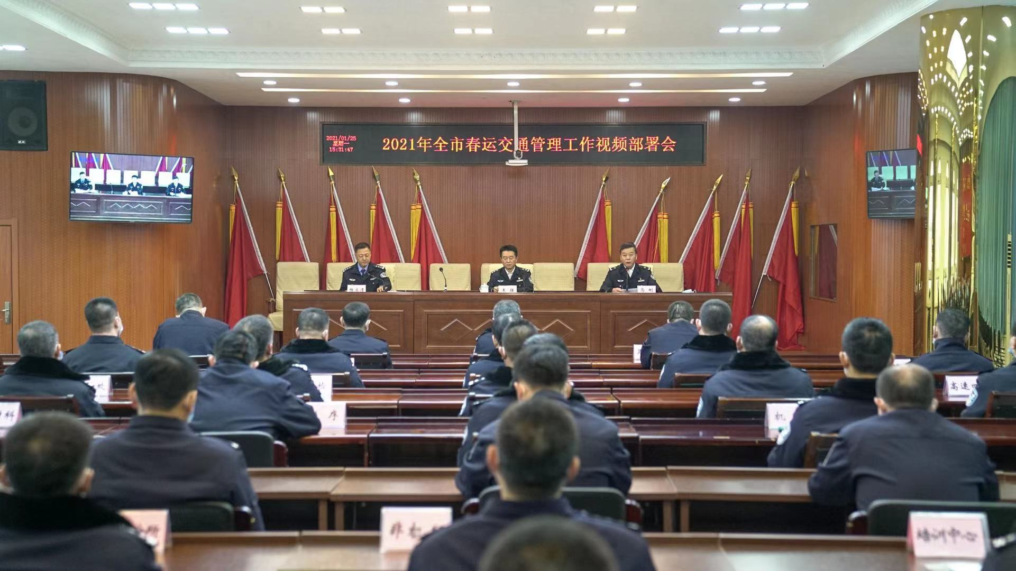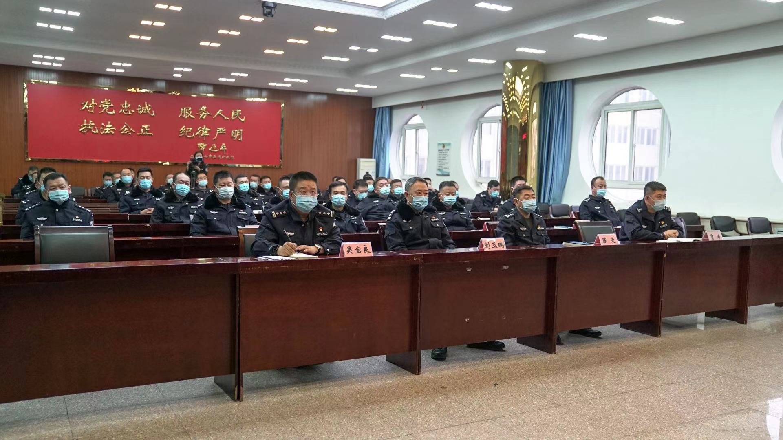

锦州交警支队全力做好
春运前交通安全风险隐患排查工作

为切实做好春运期间道路交通安全管理，积极预防和有效遏制道路交通事故，为人民群众出行创造一个安全畅通的道路交通环境，锦州市交警支队采取有效举措，狠抓源头治理，堵塞漏洞，排除隐患，全力筑牢春运启动准备阶段各项工作。一是开展重点运输企业安全检查。对全市客运企业、旅游企业、危化品运输企业和货运企业进行了一次集中安全检查，督促企业严格执行《道路运输车辆动态监督管理办法》，加强车辆动态监管，落实长途客运车辆凌晨2时至5时停车休息，客运班车禁止在三级（含）以下山区公路通行和危险化学品运输车0时至6时禁止通行高速公路等要求，与企业签订春运交通安全责任状,严防问题企业参与春运。经梳理排查，已经对16家重点运输企业进行约谈，提示旅游客运企业6家。二是开展重点车辆及驾驶人安全隐患排查。对全市所有客运车辆、旅游包车、大型货车和危化品运输车进行了一次全面排查，通过前期工作，全市共排查出“两客一危一货”重点违法未处理车辆253台，排查出“两客一危一货”逾期未检验、报废重点车辆236台。对排查出的重点车辆全部逐台登记、造册，严禁不合格的车辆、不合格的驾驶人参加春运。三是开展参与春运客运车辆安全检验。严把春运安全检验关，积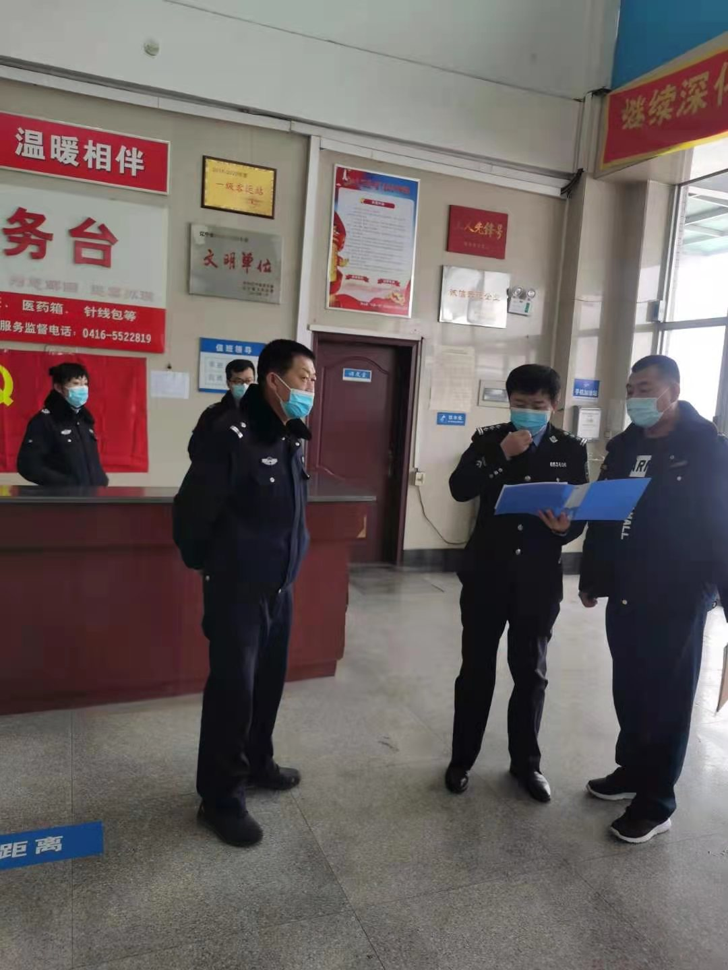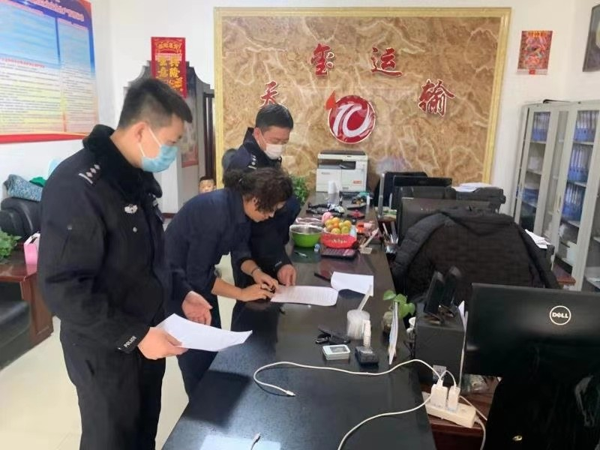极组织车管部门对全市参加春运的客运车辆、旅游包车进行一次临时性安全技术检验，检验合格的核发“春运检验合格标识”, 28日前支队将对检验合格的车辆全部核发春运检验合格标识，从1月29日起，凡未张贴春运检验合格标识的客运车辆，一律不得从事春运。四是开展道路交通安全隐患排查治理。针对冬季道路交通隐患特点，全面开展道路交通隐患排查，目前，共排查出高速公路易拥堵路段5处，制定了春运期间高速公路易拥堵路段研判统计表，对拥堵时间、成因等客观因素进行了分析，提出预警方案，确保一旦发生拥堵，能够立即启动预案，改善通行条件。
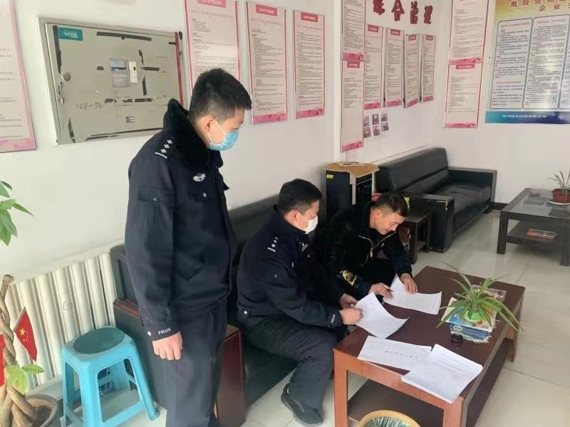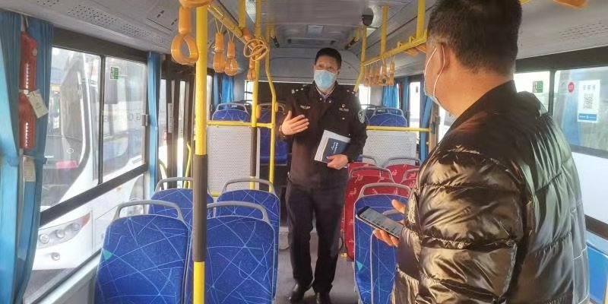

报送：省春运办、市政府相关领导
发送：各县（市）区春运办、各春运小组成员单位

